ĐH Giao thông vận tải công bố điểm chuẩn học bạ 2021
Trường Đại học Giao thông vận tải vừa công bố điểm trúng tuyển hệ ĐH chính quy năm 2021 xét tuyển theo kết quả học bạ THPT. Xem chi tiết dưới đây:
Điểm trúng tuyển đại học hệ chính quy năm 2021 từng ngành của Trường ĐH Giao thông vận tải theo hình thức xét tuyển kết quả học bạ THPT như sau:
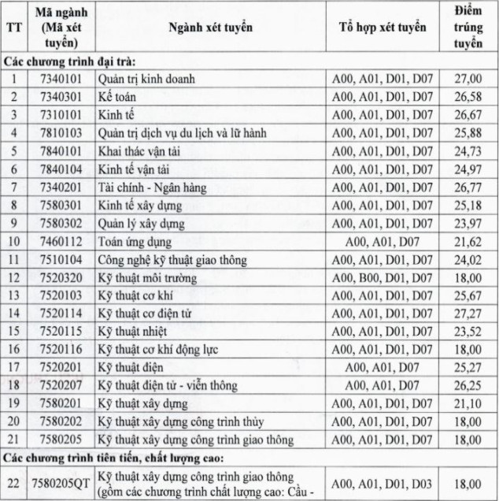
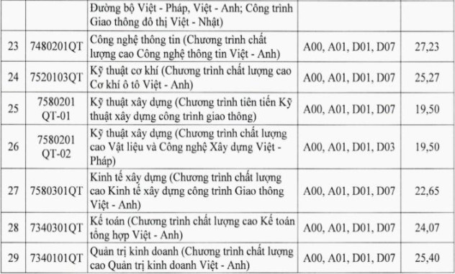
Ghi chú:
I. Cách tính tổng điểm xét tuyển (TĐXT):
TĐXT = Điểm trung bình môn 1 + Điểm trung bình môn 2 + Điểm trung bình môn 3 + Điểm ưu tiên (Đối tượng + Khu vực) (nếu có);
II. Thí sinh xem kết quả xét tuyển tại Website: tuyensinh.utc.edu.vn (với mã xét tuyển GHA, tuyển sinh và đào tạo tại Hà Nội).
III. Thí sinh đủ điểm trúng tuyển xác nhận nhập học bằng cách nộp:
1. Bản gốc Giấy chứng nhận kết quả thi tốt nghiệp THPT năm 2021;
2. Bản sao Giấy chứng nhận tốt nghiệp tạm thời;
3. Học bạ gốc và 02 bản học bạ công chứng;
4. 01 bản CCCD/CMND công chứng;
5. 01 bản công chứng các minh chứng được hưởng ưu tiên (nếu có).
Thời gian xác nhận nhập học: từ 02/8/2021 đến 17h00 ngày 05/8/2021.
Thí sinh có thể nộp hồ sơ xác nhận nhập học trực tiếp tại Trường Đại học GTVT hoặc gửi hồ sơ phát chuyển nhanh qua đường bưu điện.
Địa chỉ nhận hồ sơ xác nhận nhập học: Trường Đại học GTVT số 3 phố Cầu Giấy, Láng Thượng, Đống Đa, Hà Nội.
Số điện thoại liên hệ: 02437606352.

